УО «Белорусский государственный университет информатики и радиоэлектроники»
Кафедра ПОИТ

Отчет по лабораторной работе № 2
по предмету
Основы алгоритмизации и программирования
Вариант 3

Выполнил:
Васильев Е. А.
Группа 651003

Проверила:
Данилова Г.В.

Минск 2026
Задание
А-часть. Введите a, b и h. После проверки a <= b и h > 0 определите число точек n = floor((b - a) / h) + 1. Для i от 0 до n - 1 вычисляйте x = a + i*h. Каждое x должно появиться в отчёте ровно один раз.
Б-часть. Для назначенного процесса вычислите приближённое значение при eps = 1e-4, число итераций N и абсолютную разность с функцией математической библиотеки. Итерационный цикл должен завершаться по точности или по защитному лимиту.

Данные варианта 3:

Имя в модели | Смысл | Значение из варианта 3 | Валидация ввода | ОДЗ
a | левая граница | 4.000 | -1000.0 < a < 1000.0 | a <= b
b | правая граница | 4.060 | -1000.0 < b < 1000.0 | a <= b
h | шаг | 0.010 | -1000.0 < h < 1000.0 | h > 0.0
z | аргумент ряда | 0.300 | -1000.0 < z < 1000.0 | Ограничений ОДЗ для cos(z) нет
n | число точек | 7 | — | 1 <= n <= 1000

Часть А. Формула:

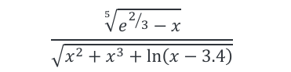

Часть B:

Процесс | Рекуррентное вычисление | Контроль math.h
cos(z) | t0 = 1; t(k+1) = -t(k) * z^2 / ((2k+1)(2k+2)) | cos(z)

Код на C:
#include <stdio.h>
#include <stdbool.h>
#include <math.h>
#include <locale.h>
int main(void) {
const double DOMAIN_EPS = 1e-7;
const double STEP_EPS = 1e-9;
const double EPS = 1e-4;
const int MAX_ITERATIONS = 100000;
double a, b, h, z, x, y, sum, min_y, max_y, average_y,
t_k, z_sq, current_approx, math_cos, abs_diff,
log_arg, rad_expr, denom_val, root_arg, num_val;
int i, n, valid_count, invalid_count, k;
bool isIncorrect;
setlocale(LC_ALL, "ru_RU.UTF-8");
a = 0.0;
b = 0.0;
h = 0.0;
z = 0.0;
x = 0.0;
y = 0.0;
sum = 0.0;
min_y = 0.0;
max_y = 0.0;
average_y = 0.0;
t_k = 0.0;
z_sq = 0.0;
current_approx = 0.0;
math_cos = 0.0;
abs_diff = 0.0;
log_arg = 0.0;
rad_expr = 0.0;
denom_val = 0.0;
root_arg = 0.0;
num_val = 0.0;
i = 0;
n = 0;
valid_count = 0;
invalid_count = 0;
k = 0;
isIncorrect = false;
printf("Ввод части A.\n");
do {
isIncorrect = false;
printf("Введите левую границу диапазона a [-1000.0; 1000.0]: ");
if ((scanf("%lf", &a) == 1) && (getchar() == '\n')) {
if (a < -1000.0 || a > 1000.0) {
isIncorrect = true;
printf("Ошибка: Значение вышло за допустимые границы "
"[-1000.0; 1000.0]!\n");
}
} else {
isIncorrect = true;
printf("Ошибка: Некорректный формат ввода цифр. Попробуйте еще раз.\n");
while (!(getchar() == '\n'));
}
} while (isIncorrect);
do {
isIncorrect = false;
printf("Введите правую границу диапазона b [-1000.0; 1000.0]: ");
if ((scanf("%lf", &b) == 1) && (getchar() == '\n')) {
if (b < -1000.0 || b > 1000.0) {
isIncorrect = true;
printf("Ошибка: Значение вышло за допустимые границы "
"[-1000.0; 1000.0]!\n");
}
} else {
isIncorrect = true;
printf("Ошибка: Некорректный формат ввода цифр. Попробуйте еще раз.\n");
while (!(getchar() == '\n'));
}
} while (isIncorrect);
do {
isIncorrect = false;
printf("Введите шаг h [-1000.0; 1000.0]: ");
if ((scanf("%lf", &h) == 1) && (getchar() == '\n')) {
if (h < -1000.0 || h > 1000.0) {
isIncorrect = true;
printf("Ошибка: Значение вышло за допустимые границы "
"[-1000.0; 1000.0]!\n");
}
} else {
isIncorrect = true;
printf("Ошибка: Некорректный формат ввода цифр. Попробуйте еще раз.\n");
while (!(getchar() == '\n'));
}
} while (isIncorrect);
printf("Ввод части B.\n");
do {
isIncorrect = false;
printf("Введите аргумент ряда z [-1000.0; 1000.0]: ");
if ((scanf("%lf", &z) == 1) && (getchar() == '\n')) {
if (z < -1000.0 || z > 1000.0) {
isIncorrect = true;
printf("Ошибка: Значение вышло за допустимые границы "
"[-1000.0; 1000.0]!\n");
}
} else {
isIncorrect = true;
printf("Ошибка: Некорректный формат ввода цифр. Попробуйте еще раз.\n");
while (!(getchar() == '\n'));
}
} while (isIncorrect);
printf("Таблица значений функции\n");
if (b < a) {
printf("Ошибка ОДЗ: Неверный диапазон, b должно быть больше или равно a!\n");
} else if (!(h > 0.0)) {
printf("Ошибка ОДЗ: Шаг h должен быть строго больше нуля!\n");
} else {
n = (int)floor((b - a) / h + STEP_EPS) + 1;
if (n < 1 || n > 1000) {
printf("Ошибка ОДЗ: Число точек выходит за лимит [1..1000]!\n");
} else {
i = 0;
do {
x = a + i * h;
log_arg = x - 3.4;
if (!(log_arg > 0.0)) {
printf("x: %.3f y: UNDEFINED\n", x);
invalid_count++;
} else {
rad_expr = x * x + x * x * x + log(log_arg);
if (rad_expr < 0.0) {
printf("x: %.3f y: UNDEFINED\n", x);
invalid_count++;
} else {
denom_val = sqrt(rad_expr);
if (!(fabs(denom_val) > DOMAIN_EPS)) {
printf("x: %.3f y: UNDEFINED\n", x);
invalid_count++;
} else {
root_arg = exp(2.0 / 3.0) - x;
num_val = copysign(pow(fabs(root_arg), 1.0 / 5.0),
root_arg);
y = num_val / denom_val;
printf("x: %.3f y: %.6f\n", x, y);
if (valid_count == 0) {
min_y = y;
max_y = y;
} else {
if (y < min_y) {
min_y = y;
}
if (y > max_y) {
max_y = y;
}
}
sum += y;
valid_count++;
}
}
}
i++;
} while (i < n);
}
}
t_k = 1.0;
current_approx = t_k;
z_sq = z * z;
k = 0;
do {
t_k = -t_k * z_sq / ((2.0 * k + 1.0) * (2.0 * k + 2.0));
if (fabs(t_k) > EPS) {
current_approx += t_k;
k++;
}
} while (fabs(t_k) > EPS && k < MAX_ITERATIONS);
math_cos = cos(z);
abs_diff = fabs(current_approx - math_cos);
printf("Статистика по таблице\n");
printf("Количество допустимых точек (valid_count): %d\n", valid_count);
printf("Количество пропущенных точек (invalid_count): %d\n", invalid_count);
if (valid_count > 0) {
average_y = sum / valid_count;
printf("Минимальное значение y (min_y): %.6f\n", min_y);
printf("Максимальное значение y (max_y): %.6f\n", max_y);
printf("Среднее значение y (average_y): %.6f\n", average_y);
} else {
printf("Допустимых точек для вычисления статистики нет.\n");
}
printf("Результаты итерационного процесса\n");
printf("Приближенное значение cos(z): %.6f\n", current_approx);
printf("Значение из math.h cos(z): %.6f\n", math_cos);
printf("Абсолютная разность: %.6e\n", abs_diff);
printf("Число фактически добавленных членов N: %d\n", k + 1);
if (!(k < MAX_ITERATIONS)) {
printf("Внимание: Достигнут лимит итераций, сходимость не завершена!\n");
}
return 0;
}

Скриншот

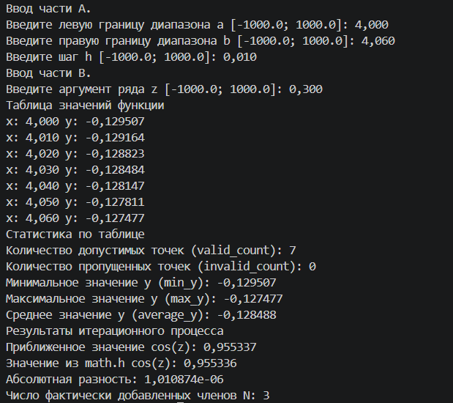

Блок-схема

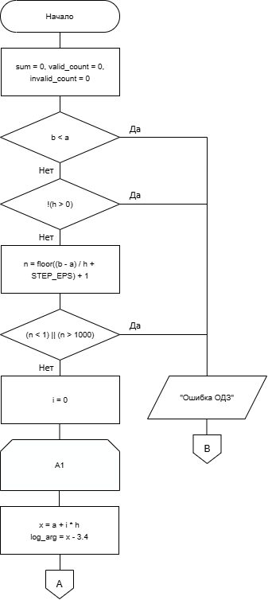

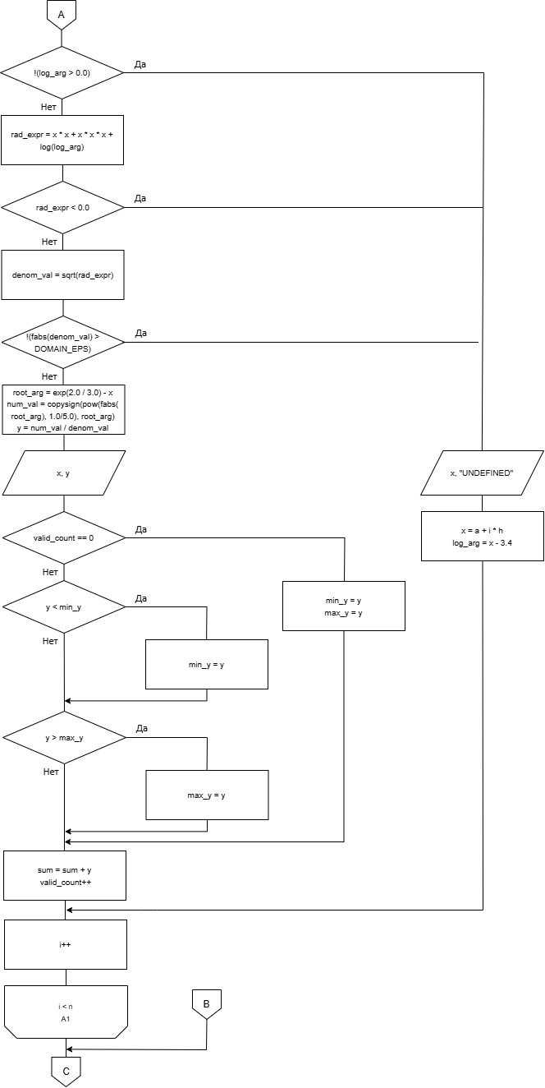
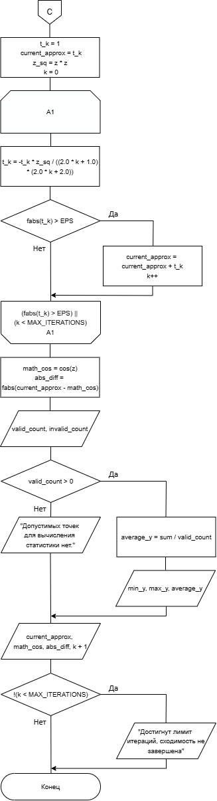
Таблица excel:

Ячейка | Величина | Значение | Формула Excel | Пояснение | Ручное вычисление
C2 | a | 4,000 | — | Исходные данные варианта 3: левая граница диапазона. | —
C3 | b | 4,060 | — | Исходные данные варианта 3: правая граница диапазона. Условие b >= a выполнено. | —
C4 | h | 0,010 | — | Исходные данные варианта 3: шаг h. Условие h > 0 выполнено. | —
C5 | n | 7 | =INT((C3-C2)/C4+1E-9)+1 | Число точек n = floor((b - a) / h + STEP_EPS) + 1, где STEP_EPS = 1e-9 . Добавка STEP_EPS нужна из-за погрешности double: (4,06 - 4) / 0,01 вычисляется как 5,999999999999961, и без неё n = 6 вместо 7. Допустимо 1 <= n <= 1000. | (4,06 - 4) / 0,01 = 6; floor(6 + 1e-9) = 6; n = 6 + 1 = 7
C6 | x_0 | 4,000 | =C2+0*C4 | Точка x = a + i*h при i = 0. | 4 + 0 * 0,01 = 4,000
C7 | y_0 | -0,129507 | =SIGN(EXP(2/3)-C6)*ABS(EXP(2/3)-C6)^(1/5)/SQRT(C6^2+C6^3+LN(C6-3.4)) | y при x = x_0. Область определения: x - 3,4 > 0; x^2 + x^3 + ln(x - 3,4) >= 0 и sqrt(...) > 1e-7. Корень 5-й степени из отрицательного числа: SIGN(u)*ABS(u)^(1/5) (аналог copysign(pow(fabs(u), 1.0/5.0), u) в C). | u = e^(2/3) - 4,00 = -2,052266; числитель = -1,154640; знаменатель = sqrt(4,00^2 + 4,00^3 + ln(0,60)) = sqrt(79,489174) = 8,915670; y = -1,154640 / 8,915670 = -0,129507
C8 | x_1 | 4,010 | =C2+1*C4 | Точка x = a + i*h при i = 1. | 4 + 1 * 0,01 = 4,010
C9 | y_1 | -0,129164 | =SIGN(EXP(2/3)-C8)*ABS(EXP(2/3)-C8)^(1/5)/SQRT(C8^2+C8^3+LN(C8-3.4)) | y при x = x_1. Область определения: x - 3,4 > 0; x^2 + x^3 + ln(x - 3,4) >= 0 и sqrt(...) > 1e-7. Корень 5-й степени из отрицательного числа: SIGN(u)*ABS(u)^(1/5) (аналог copysign(pow(fabs(u), 1.0/5.0), u) в C). | u = e^(2/3) - 4,01 = -2,062266; числитель = -1,155763; знаменатель = sqrt(4,01^2 + 4,01^3 + ln(0,61)) = sqrt(80,067005) = 8,948017; y = -1,155763 / 8,948017 = -0,129164
C10 | x_2 | 4,020 | =C2+2*C4 | Точка x = a + i*h при i = 2. | 4 + 2 * 0,01 = 4,020
C11 | y_2 | -0,128823 | =SIGN(EXP(2/3)-C10)*ABS(EXP(2/3)-C10)^(1/5)/SQRT(C10^2+C10^3+LN(C10-3.4)) | y при x = x_2. Область определения: x - 3,4 > 0; x^2 + x^3 + ln(x - 3,4) >= 0 и sqrt(...) > 1e-7. Корень 5-й степени из отрицательного числа: SIGN(u)*ABS(u)^(1/5) (аналог copysign(pow(fabs(u), 1.0/5.0), u) в C). | u = e^(2/3) - 4,02 = -2,072266; числитель = -1,156882; знаменатель = sqrt(4,02^2 + 4,02^3 + ln(0,62)) = sqrt(80,647172) = 8,980377; y = -1,156882 / 8,980377 = -0,128823
C12 | x_3 | 4,030 | =C2+3*C4 | Точка x = a + i*h при i = 3. | 4 + 3 * 0,01 = 4,030
C13 | y_3 | -0,128484 | =SIGN(EXP(2/3)-C12)*ABS(EXP(2/3)-C12)^(1/5)/SQRT(C12^2+C12^3+LN(C12-3.4)) | y при x = x_3. Область определения: x - 3,4 > 0; x^2 + x^3 + ln(x - 3,4) >= 0 и sqrt(...) > 1e-7. Корень 5-й степени из отрицательного числа: SIGN(u)*ABS(u)^(1/5) (аналог copysign(pow(fabs(u), 1.0/5.0), u) в C). | u = e^(2/3) - 4,03 = -2,082266; числитель = -1,157996; знаменатель = sqrt(4,03^2 + 4,03^3 + ln(0,63)) = sqrt(81,229692) = 9,012752; y = -1,157996 / 9,012752 = -0,128484
C14 | x_4 | 4,040 | =C2+4*C4 | Точка x = a + i*h при i = 4. | 4 + 4 * 0,01 = 4,040
C15 | y_4 | -0,128147 | =SIGN(EXP(2/3)-C14)*ABS(EXP(2/3)-C14)^(1/5)/SQRT(C14^2+C14^3+LN(C14-3.4)) | y при x = x_4. Область определения: x - 3,4 > 0; x^2 + x^3 + ln(x - 3,4) >= 0 и sqrt(...) > 1e-7. Корень 5-й степени из отрицательного числа: SIGN(u)*ABS(u)^(1/5) (аналог copysign(pow(fabs(u), 1.0/5.0), u) в C). | u = e^(2/3) - 4,04 = -2,092266; числитель = -1,159107; знаменатель = sqrt(4,04^2 + 4,04^3 + ln(0,64)) = sqrt(81,814577) = 9,045141; y = -1,159107 / 9,045141 = -0,128147
C16 | x_5 | 4,050 | =C2+5*C4 | Точка x = a + i*h при i = 5. | 4 + 5 * 0,01 = 4,050
C17 | y_5 | -0,127811 | =SIGN(EXP(2/3)-C16)*ABS(EXP(2/3)-C16)^(1/5)/SQRT(C16^2+C16^3+LN(C16-3.4)) | y при x = x_5. Область определения: x - 3,4 > 0; x^2 + x^3 + ln(x - 3,4) >= 0 и sqrt(...) > 1e-7. Корень 5-й степени из отрицательного числа: SIGN(u)*ABS(u)^(1/5) (аналог copysign(pow(fabs(u), 1.0/5.0), u) в C). | u = e^(2/3) - 4,05 = -2,102266; числитель = -1,160212; знаменатель = sqrt(4,05^2 + 4,05^3 + ln(0,65)) = sqrt(82,401842) = 9,077546; y = -1,160212 / 9,077546 = -0,127811
C18 | x_6 | 4,060 | =C2+6*C4 | Точка x = a + i*h при i = 6. | 4 + 6 * 0,01 = 4,060
C19 | y_6 | -0,127477 | =SIGN(EXP(2/3)-C18)*ABS(EXP(2/3)-C18)^(1/5)/SQRT(C18^2+C18^3+LN(C18-3.4)) | y при x = x_6. Область определения: x - 3,4 > 0; x^2 + x^3 + ln(x - 3,4) >= 0 и sqrt(...) > 1e-7. Корень 5-й степени из отрицательного числа: SIGN(u)*ABS(u)^(1/5) (аналог copysign(pow(fabs(u), 1.0/5.0), u) в C). | u = e^(2/3) - 4,06 = -2,112266; числитель = -1,161314; знаменатель = sqrt(4,06^2 + 4,06^3 + ln(0,66)) = sqrt(82,991501) = 9,109967; y = -1,161314 / 9,109967 = -0,127477
C20 | min_y | -0,129507 | =MIN(C7,C9,C11,C13,C15,C17,C19) | Минимальное значение y среди допустимых точек (в коде min_y). | Наименьшее из y_0…y_6 = -0,129507
C21 | max_y | -0,127477 | =MAX(C7,C9,C11,C13,C15,C17,C19) | Максимальное значение y среди допустимых точек (в коде max_y). | Наибольшее из y_0…y_6 = -0,127477
C22 | average_y | -0,128488 | =AVERAGE(C7,C9,C11,C13,C15,C17,C19) | Среднее значение y: сумма допустимых y / valid_count (в коде average_y). Все 7 точек допустимы, valid_count = 7. | (-0,129507; -0,129164; -0,128823; -0,128484; -0,128147; -0,127811; -0,127477) / 7 = -0,128488
C23 | z | 0,300 | — | Исходные данные варианта 3: аргумент ряда z (cos(z), eps = 1e-4). | —
C24 | current_approx | 0,955337 | =1-C23^2/2+C23^4/24 | Приближённое значение cos(z) по ряду t0 = 1; t(k+1) = -t(k)*z^2/((2k+1)(2k+2)). Добавляются члены, пока |t| > eps = 1e-4: t0, t1, t2 (число членов N = 3). Член t3 меньше eps и отбрасывается. | t0 = 1; t1 = -0,09 / 2 = -0,045; t2 = 0,045 * 0,09 / 12 = 0,0003375; t3 = -1,0125e-6 (|t3| <= 1e-4, не добавляется); сумма = 0,9553375
C25 | math_cos | 0,955336 | =COS(C23) | Эталонное значение cos(z) из math.h (в коде переменная math_cos). Угол в радианах. | cos(0,3) = 0,955336
C26 | abs_diff | 1,010874E-06 | =ABS(C24-C25) | Абсолютная разность результата кода (current_approx) и math.h (math_cos). | |0,9553375 - 0,9553365| = 0,0000010

Тестирование варианта 3:
Входы записаны в порядке ввода: a, b, h, z. В ожиданиях указаны значения, рассчитанные формулами Excel, в факте - значения из консольного вывода программы (x, y и статистика с 6 знаками после запятой).
ID | Входы | Ожидание (значения из Excel) | Факт (вывод программы) | Итог / объяснение
T1 | 4,000; 4,060; 0,010; 0,300 | x = 4,000; y = -0,129507  x = 4,010; y = -0,129164  x = 4,020; y = -0,128823  x = 4,030; y = -0,128484  x = 4,040; y = -0,128147  x = 4,050; y = -0,127811  x = 4,060; y = -0,127477  valid_count = 7; invalid_count = 0  min_y = -0,129507; max_y = -0,127477; average_y = -0,128488  cos(z) = 0,9553375; math_cos = 0,955336; abs_diff = 1,010874e-06; N = 3 | x: 4,000 y: -0,129507  x: 4,010 y: -0,129164  x: 4,020 y: -0,128823  x: 4,030 y: -0,128484  x: 4,040 y: -0,128147  x: 4,050 y: -0,127811  x: 4,060 y: -0,127477  valid_count = 7; invalid_count = 0  min_y = -0,129507; max_y = -0,127477; average_y = -0,128488  cos(z) = 0,955337; math_cos = 0,955336; abs_diff = 1,010874e-06; N = 3 | PASS: Значения совпали. Приближение cos(z) в Excel 0,9553375 (7 знаков), консоль печатает 6 знаков - 0,955337. Отличие вызвано числом выводимых знаков.

ИИ-Тестирование
Промпт:
Я реализую на C17 вариант 3 с формулой y = (корень_5_степени(e^(2/3) - x)) / sqrt(x^2 + x^3 + ln(x - 3.4)). Программа строит таблицу для x от a до b с шагом h, проверяет область определения и выполняет итерационный процесс разложения cos(z) в ряд до eps. Не пиши готовую программу. Предложи 6 тестов: 2 обычных, 3 граничных для области определения и 1 тест для условия остановки. Для каждого укажи ожидаемое свойство результата и возможную ошибку, которую он выявляет.

Таблица анализа ответов ИИ

Предложение AI | Решение | Как проверено | Фактический результат
Тест 1 (граничный, ОДЗ). a = 3,4; b = 3,42; h = 0,01; z = 0,3.  Ожидаемое свойство: при x = 3,4 аргумент логарифма x - 3,4 равен 0, точка должна быть UNDEFINED; следующие две точки допустимы.  Выявляемая ошибка: нестрогое сравнение log_arg >= 0 вместо log_arg > 0 (ln(0) = -inf). | Принято | Расчёт: n = floor((3,42 - 3,4) / 0,01 + STEP_EPS) + 1 = 3. При x_0 = 3,4 значение x - 3,4 = 0, условие log_arg > 0 ложно.  Для x = 3,41: ln(0,01) = -4,605170; y = -0,157930 (независимый расчёт). | x: 3,400 y: UNDEFINED  x: 3,410 y: -0,157930  x: 3,420 y: -0,156296  valid_count = 2; invalid_count = 1; min_y = -0,157930; max_y = -0,156296; average_y = -0,157113  Совпало: граничная точка исключена из статистики.
Тест 2 (граничный, ОДЗ). a = 3,0; b = 3,06; h = 0,01; z = 0,3.  Ожидаемое свойство: весь диапазон левее границы x = 3,4, все 7 точек UNDEFINED, valid_count = 0, статистика не вычисляется.  Выявляемая ошибка: деление на valid_count = 0 (average_y = NaN) и вывод неинициализированных min_y и max_y. | Принято | Расчёт: при x <= 3,06 значение x - 3,4 < 0 для всех i, поэтому invalid_count = n = 7.  Документация (п. 4.1 методички): среднее считается только при valid_count > 0; в коде average_y вычисляется внутри ветки valid_count > 0. | Все 7 строк (x: 3,000 ... 3,060) выведены как y: UNDEFINED  valid_count = 0; invalid_count = 7; выведено «Допустимых точек для вычисления статистики нет.»  Деления на ноль нет, часть B выполнилась (N = 3). Совпало.
Тест 3 (условие остановки). a = 4,0; b = 4,06; h = 0,01; z = 3,0; eps = 1e-4.  Ожидаемое свойство: первые члены ряда велики (|t1| = 4,5), поэтому цикл не должен остановиться на первом шаге; остановка по первому члену с fabs(t) <= eps, N = 7.  Выявляемая ошибка: критерий остановки по сумме, а не по члену; неверные множители (2k+1)(2k+2) в рекуррентной формуле. | Принято | Трассировка по t(k+1) = -t(k) * z^2 / ((2k+1)(2k+2)): t1 = -4,5; t2 = 3,375; t3 = -1,0125; t4 = 0,162723; t5 = -0,016272; t6 = 0,001109; t7 = -5,486e-05 <= eps.  Добавлены t0...t6, N = 7; сумма = -0,989940; cos(3) = -0,989992. | cos(z) = -0,989940; math_cos = -0,989992; abs_diff = 5,286592e-05; N = 7  Совпало с трассировкой: первый отброшенный член t7 в сумму не входит, цикл завершён по точности, лимит MAX_ITERATIONS не достигнут.
Тест 4 (граничный, ОДЗ). a = 5,0; b = 5,02; h = 0,01; z = 0,3.  Ожидаемое свойство (по версии AI): выражение под корнем пятой степени e^(2/3) - x отрицательно при x >= 4 (e^(2/3) = 1,947734), поэтому все точки должны быть UNDEFINED.  Выявляемая ошибка: корень из отрицательного числа даёт NaN. | Отклонено  Корень нечётной степени определён для отрицательного числа; точки не должны быть UNDEFINED. | Документация (п. 4.2 методички): для корня 5-й степени из отрицательного u используется copysign(pow(fabs(u), 1.0 / 5.0), u); ОДЗ ограничивают только знаменатель и логарифм.  Расчёт: n = floor((5,02 - 5,0) / 0,01 + STEP_EPS) + 1 = 3. x = 5,00: u = 1,947734 - 5 = -3,052266; корень = -1,250042; знаменатель = sqrt(150 + ln 1,6) = 12,266622; y = -0,101906. x = 5,01: u = -3,062266; корень = -1,250860; знаменатель = 12,301538; y = -0,101683. x = 5,02: u = -3,072266; корень = -1,251676; знаменатель = 12,336484; y = -0,101461. | x: 5,000 y: -0,101906; x: 5,010 y: -0,101683; x: 5,020 y: -0,101461. valid_count = 3; invalid_count = 0; min_y = -0,101906; max_y = -0,101461; average_y = -0,101683. Совет AI ошибочен.
Собственный тест (проверен AI). a = 4,0; b = 4,06; h = 0,01; z = 0,0141 и z = 0,0142.  Ожидаемое свойство: порог |t1| = z^2 / 2 = eps достигается при z = 0,014142. При z = 0,0141 член t1 = 9,9405e-05 <= eps и не добавляется (N = 1); при z = 0,0142 член t1 = 1,0082e-04 > eps и добавляется (N = 2).  Выявляемая ошибка: нестрогое или неверное сравнение с eps, включение первого отброшенного члена. | Условие завершения проверено AI отдельным запросом. | Расчёт: 0,0141^2 / 2 = 9,9405e-05; 0,0142^2 / 2 = 1,0082e-04; следующий член t2 при z = 0,0142 равен 1,69e-09.  Проверка AI условия fabs(t_k) > EPS: критерий относится к следующему члену ряда, а не к сумме; первый член <= eps в сумму не входит; защита k < MAX_ITERATIONS есть. | z = 0,0141: cos(z) = 1,000000; math_cos = 0,999901; abs_diff = 9,940335e-05; N = 1  z = 0,0142: cos(z) = 0,999899; math_cos = 0,999899; abs_diff = 1,694101e-09; N = 2  N меняется ровно на пороге, условие завершения корректно.

Вывод
Результаты ручного расчёта в Excel и работы программы для варианта 3 сравнены.
Величина | Excel | Программа | Разность
y(4.00) | -0.129507 | -0.129507 | 0
y(4.01) | -0.129164 | -0.129164 | 0
y(4.02) | -0.128823 | -0.128823 | 0
y(4.03) | -0.128484 | -0.128484 | 0
y(4.04) | -0.128147 | -0.128147 | 0
y(4.05) | -0.127811 | -0.127811 | 0
y(4.06)ы | -0.127477 | -0.127477 | 0
min_y | -0.129507 | -0.129507 | 0
max_y | -0.127477 | -0.127477 | 0
average_y | -0.128488 | -0.128488 | 0
cos(z), ряд | 0.9553375 | 0.955337 | < 1e-6
cos(z), math.h | 0.955336 | 0.955336 | 0
abs_diff | 1.010874e-06 | 1.010874e-06 | 0
N | 3 | 3 | 0

Значения совпадают в пределах точности вывода (6 знаков после точки). Расхождение в строке cos(z) по ряду не превышает 1e-6 и вызвано округлением вывода программы. Все 7 точек таблицы допустимы (valid_count = 7, invalid_count = 0), все тесты пройдены.
Ветвления потребовались для проверки диапазона и шага (b >= a, h > 0, число точек от 1 до 1000), для области определения в каждой точке (x - 3,4 > 0, подкоренное выражение не меньше нуля, модуль знаменателя больше DOMAIN_EPS) и для среднего значения при valid_count > 0. Завершение обеспечено тем, что цикл ограничен заранее вычисленным n, а итерационный цикл останавливается при fabs(t_k) <= EPS и дополнительно по защитному лимиту k < MAX_ITERATIONS.

